НОД в средней группе
Цель: формирование интереса к устному народному творчеству.
Задачи:
- Продолжать знакомить детей с малыми фольклорными формами.
- Развивать связную речь, пополнять и активизировать словарь детей.
- Развивать слуховое внимание, воображение.
- Воспитывать интерес к русскому народному творчеству, эмоциональную отзывчивость.
Предварительная работа:
- Чтение и разучивание сказок, потешок, дразнилок, поговорок.
- Знакомство с предметами старинного быта на Руси.
- Обсуждение с родителями эскизов костюмов, пошив костюмов.
4. Дети совместно с родителями изготавливают книжки-малышки.
Оборудование:
Русские народные костюмы, домик, куклы, кроватка.

Ход занятия.
В группу входят дети в русских костюмах, рассаживаются. Входит воспитатель, так же в костюме.
Воспитатель кланяется и говорит: «Мир вашему дому!» Именно так в старину приветствовали входящие в дом люди. Сейчас мы обычно говорим «Здравствуйте». Когда то, очень давно, у людей не было компьютеров, телевизоров, телефонов, книг и планшетов. Люди не умели писать и читать, так как букв ещё не придумали. Но они умели придумывать для своих детей, чтобы им не было скучно, интересные истории. Например, бабушка придумала и рассказала своей внучке сказку, а внучка рассказывала своей дочке. А в то далёкое время губы назывались «уста». Поэтому, всё то, что сочинил народ и не смог записать, называется устным народным творчеством, так как передаётся из уст в уста.
К устному народному творчеству относятся: пословицы и поговорки, потешки, заклички, загадки, прибаутки, дразнилки, колыбельные, пестушки и конечно же сказки.
Скажите, пожалуйста, что из перечисленного вам знакомо?
Ответы детей.
Правильно, как только вы родились, мамы и бабушки пели вам колыбельные, чтобы вы быстрее засыпали. Одну из таких колыбельных нам споёт сейчас Кира. (Заранее подготовленный ребёнок выходит и укладывая в кроватку куклу поёт).
«Ой ты котенька коток,
Котя серенький хвосток.
Ты приди к нам ночевать
Таню в люлечке качать.
Уж как я тебе коту
За работу заплачу
Дам кусок пирога
И кувшин молока
И ещё каши горшок
Сладких пряников мешок»
Молодец, Кира!
Как только вы научились сидеть, ползать и ходить, родители стали развлекать вас пестушками. Пестушки, от слова «пестовать», нянчить, растить, носить на руках. Как короткое стихотворение, которое сопровождается движениями.
Познакомят нас с пестушками Вааг и Кристина.
Вааг выходит, усаживается на стульчик, на коленях держит куклу и приговаривает:
«Ехали мы, ехали
В город за орехами,
По кочкам, по кочкам,
По маленьким пенёчкам-
Да в ямку- бух!
Раздавили сорок мух!
Когда ребёнок нечаянно ударялся и плакал, то ему говорили такую пестушку, вы её все знаете. Выходи Кристина, расскажи.
Кристина:
«У волка боли,
У зайца боли,
У медведя боли,
А у Сашеньки заживи»
Молодцы, ребята. Вы ещё немного выросли, и бабушки стали рассказывать вам сказки. У многих самая первая сказка была «Колобок».
Мы её сейчас сыграем. Распределяются роли, выбирается автор из детей, инсценировка сказки (вместо физминутки).
Вы стали ещё старше, и вам стали загадывать загадки. А их тоже придумал русский народ. Кто хочет загадать загадки? Дети по желанию загадывают, остальные отгадывают.
Росли вы росли, и стали таки большие, что пришли в детский сад. А здесь мы очень много играем в разные игры. Иногда нам нужно выбрать ведущего, как мы его выбираем? Правильно, при помощи считалочки. Кто готов выйти и рассказать?
Рассказывает Настя:
«Шёл баран по крутым горам,
Вырвал травку, положил на лавку.
Кто травку возьмёт,
Тот водить пойдёт.»
Молодец, Настя. Считалочки, это тоже устное народное творчество. Их придумали для того, чтобы было интересно и соблюдались правила игры.
Ребята, скажите мне, пожалуйста, а что мы говорим, когда на улице плохая погода и нет солнышка? (Ответы детей) Правильно, заклички. Заклички – короткие стихи. Их также придумали в старину. Кто готов рассказать?
Выходит Лёня и рассказывает:
«Солнышко, покажись!
Красное, снарядись!
Поскорей, не робей,
Нас ребят обогрей!»
Если плакал ребёнок, то ему говорили следующую дразнилку:
«Чокли-мокли,
Чокли-мокли,
У тебя глаза намокли!
Если долго будешь плакать,
То лягушкой будешь квакать!»
Ребёнок маленький, верил, что так может быть и сразу успокаивался, потому что не хотел быть лягушкой.
Для тех кто жаловался, придумали следующую дразнилку.
Рассказывает Лёня:
«Ябеда-корябеда,
Зелёный огурец,
Никто с ним не играет,
Никто его не ест».
А ещё в старину очень любили петь. Одна из любимых песен «Жили у бабуси». Мы эту песню знаете, выходите вспомним и споём её. Дети выходят в хоровод и поют.
Ребята, сегодня мы продолжали знакомиться с устным народным творчеством. Кто помнит, почему оно так называется? Что относится к устному народному творчеству? (Ответы детей)
Наше занятие подошло концу. Вы сегодня были молодцы. Много знаете из устного народного творчества. В свободное время мы с вами посмотрим и прочитаем книжки-малышки, которые вы приготовили вместе с родителями. Занятие закончено.

Фотоотчёт о проведённом НОД
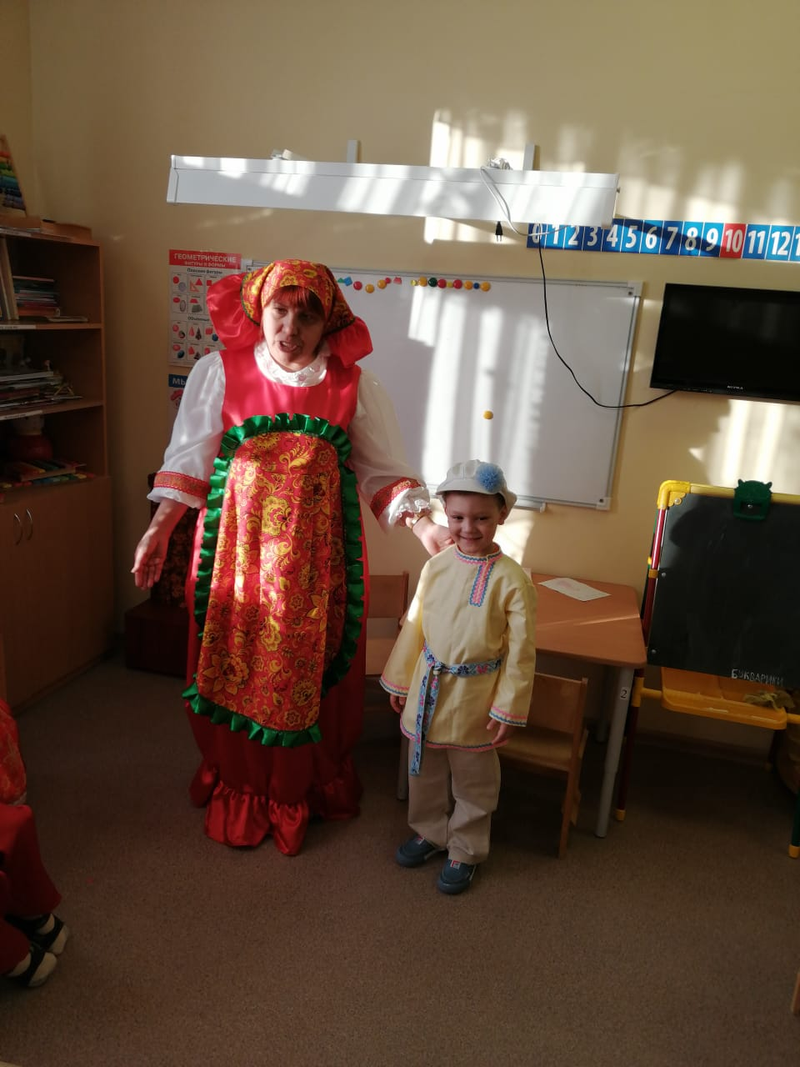
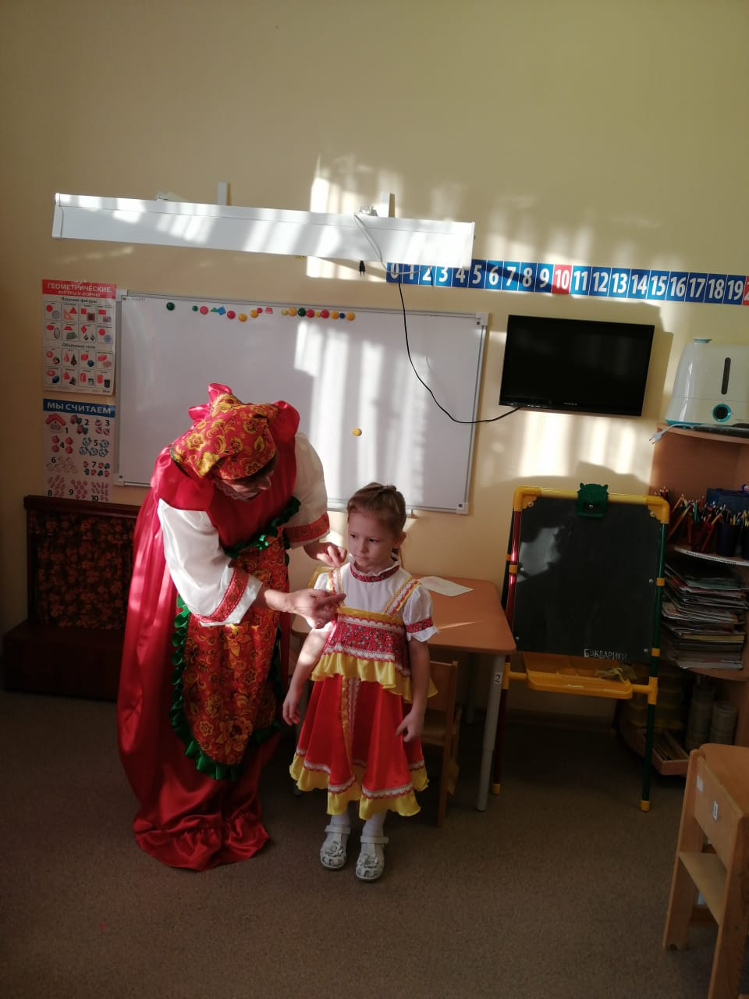
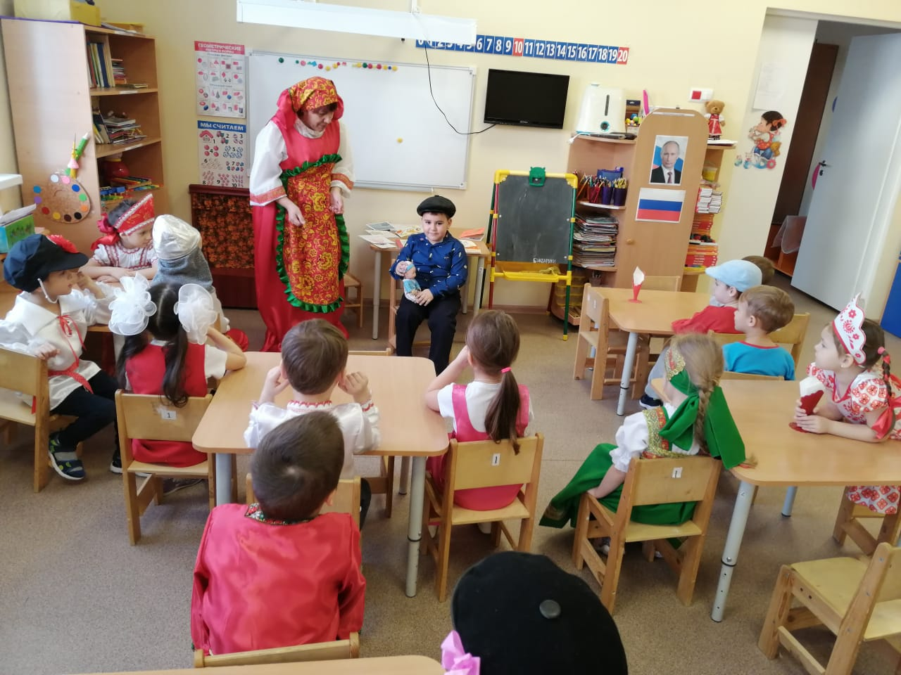
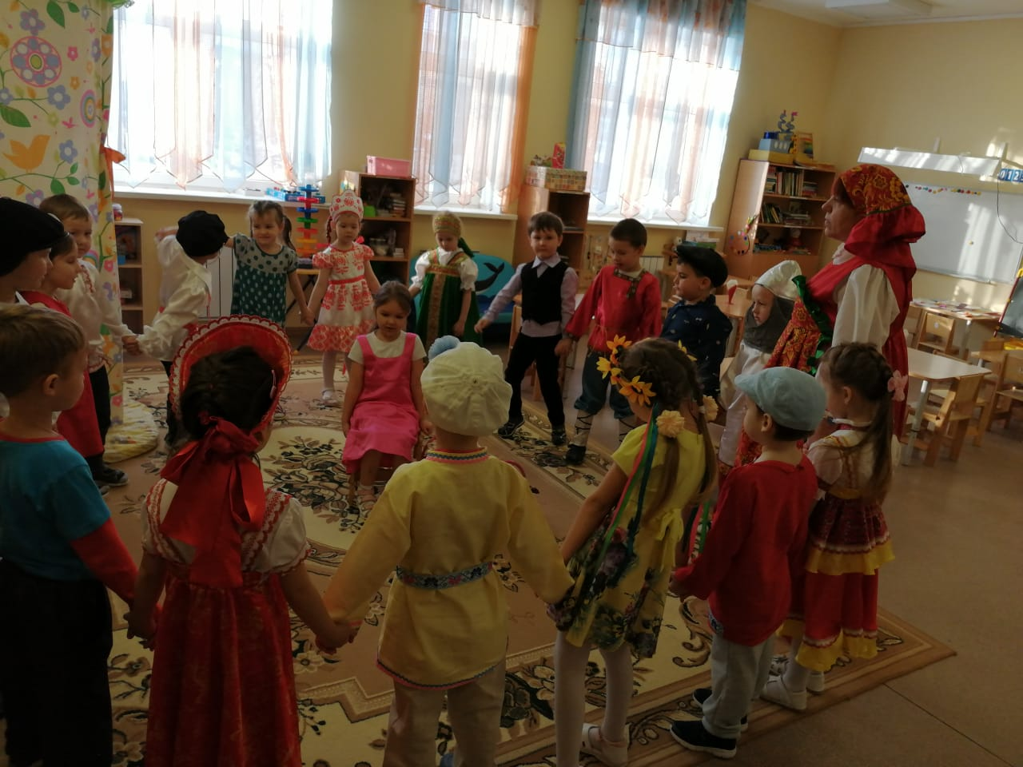

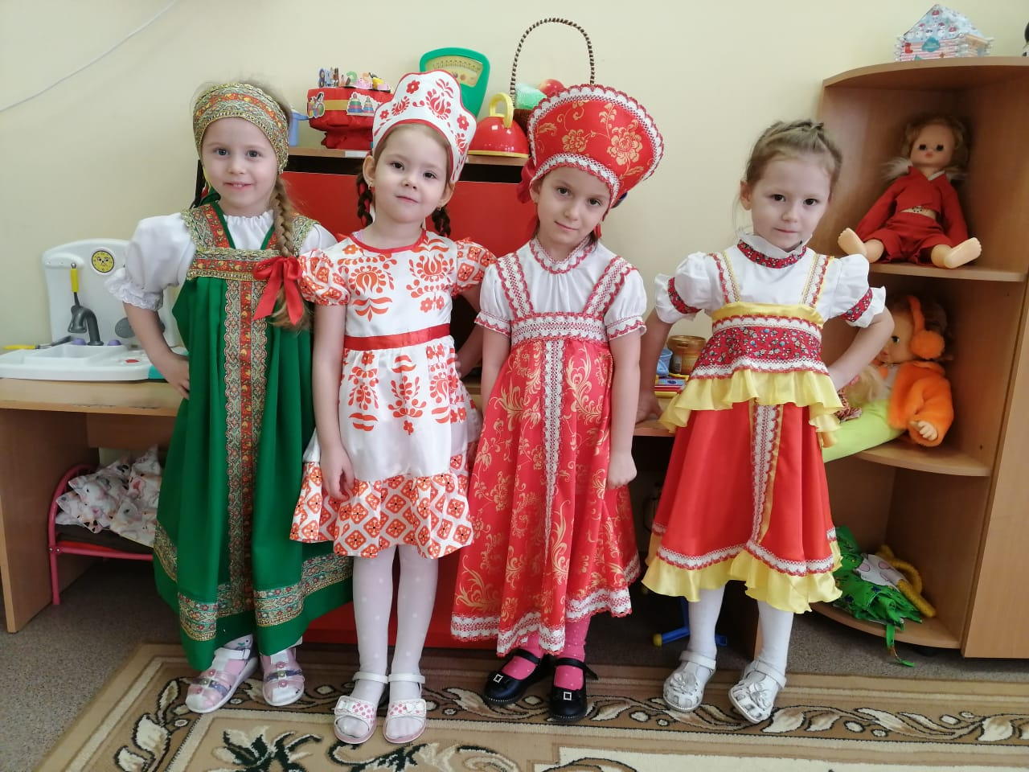
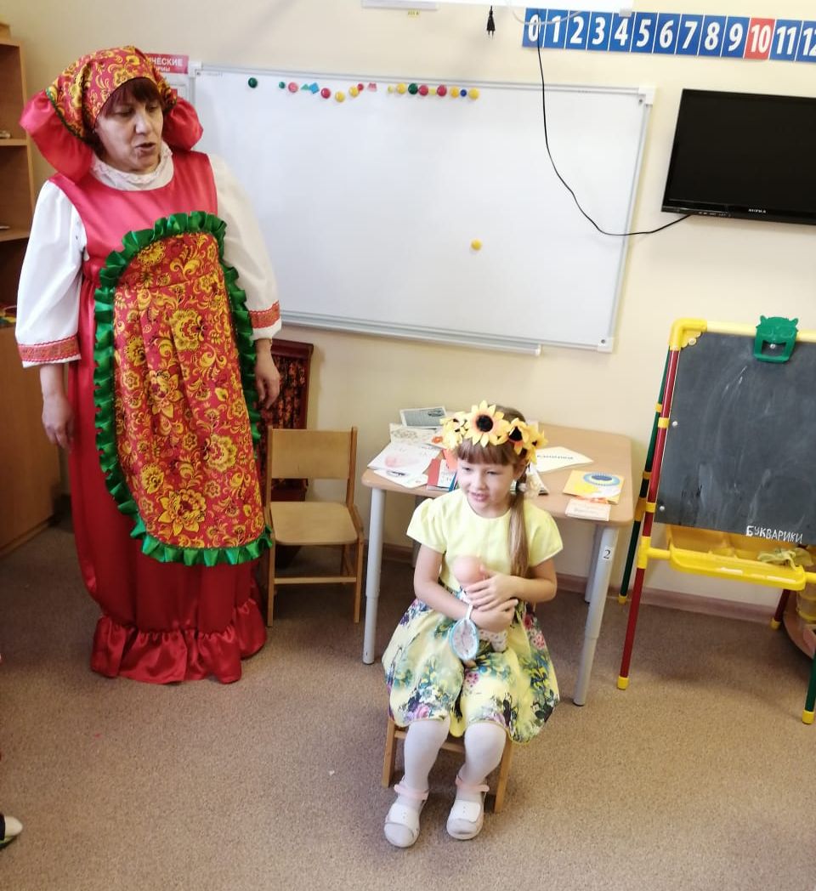
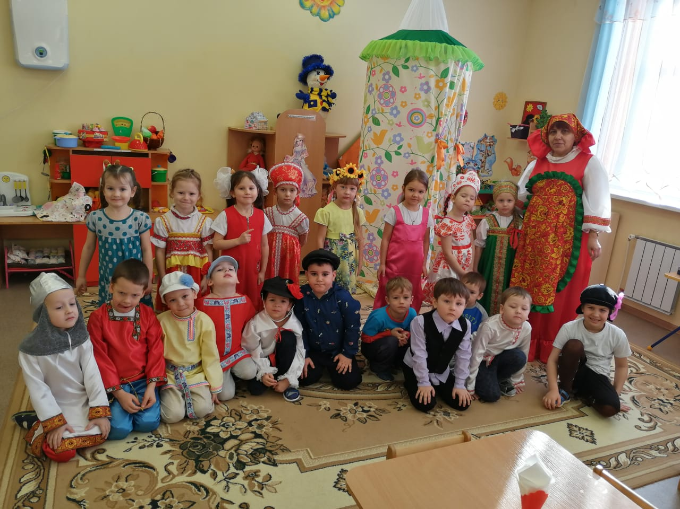

Книжки-малышки, которые изготовили дети совместно с родителями

